MIP第一次作业.1

黄磊 2022E8013282156 计702

1. **完成课本习题3.2(a)(b), 课本中文版《处理》第二版的113页。可以通过matlab帮助你分析理解**

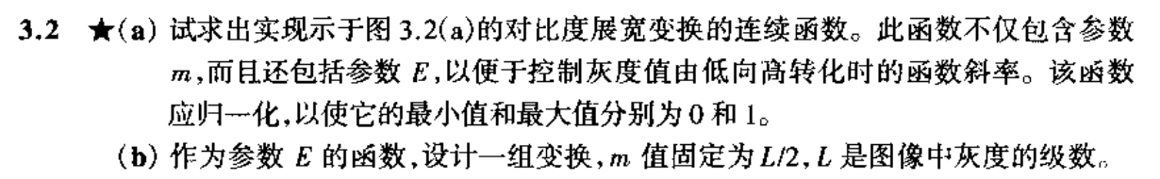

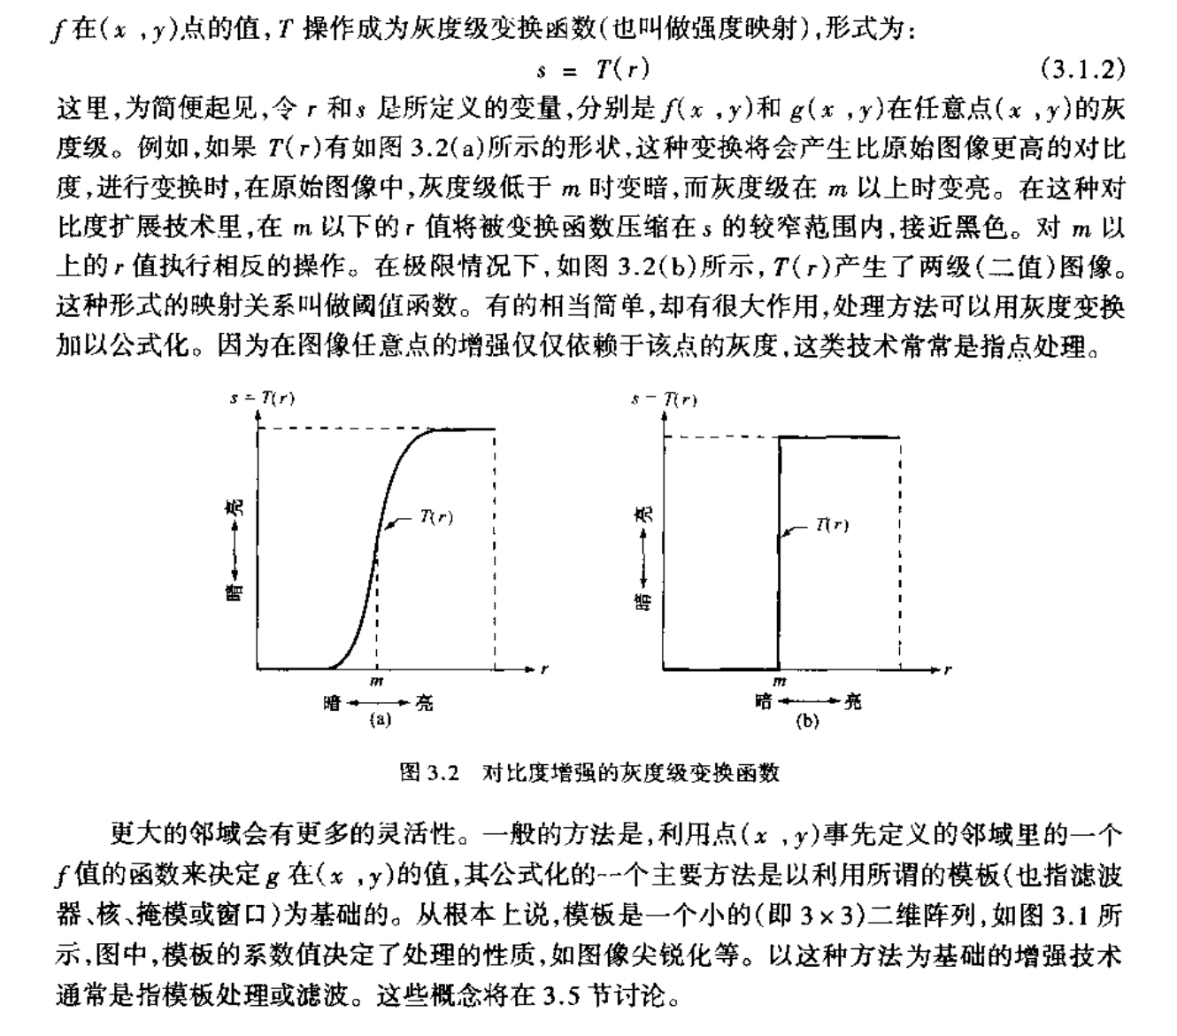

1. 函数形式为：

例如，设置参数图像灰度级为256， 得到函数图像如下图：

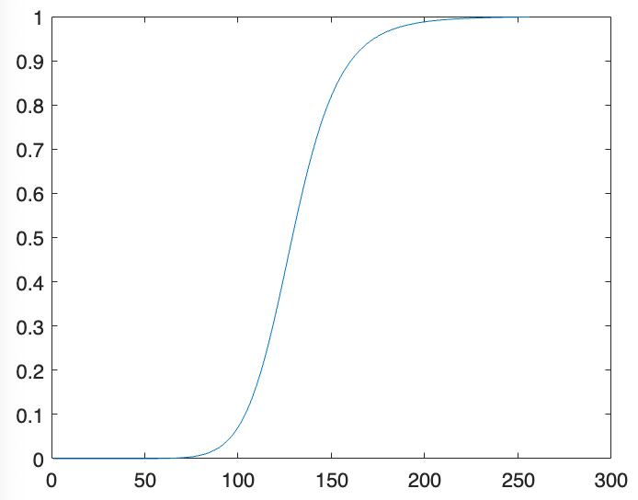

1. 设置灰度级，设置参数的一系列值为：

得到一系列图像如下图所示：

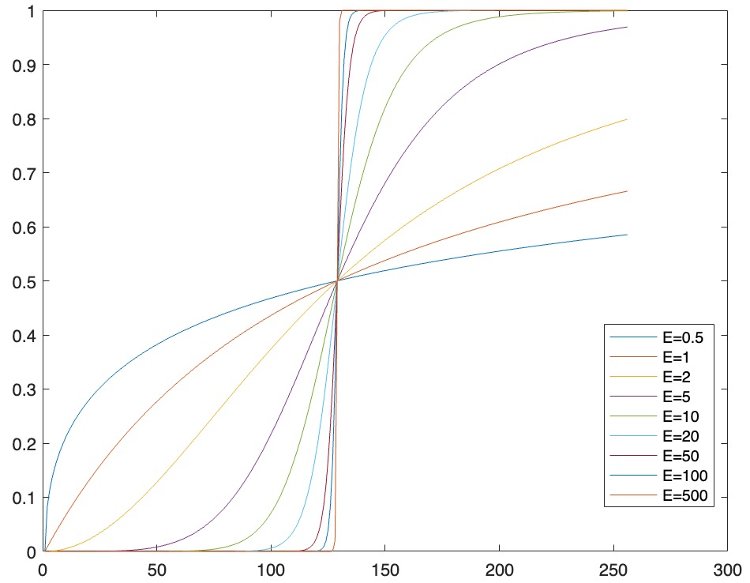

可以明显地看出E作为斜率转换控制参数的作用，当E较小的时候，函数为上凸函数；较大时变为下凸函数。并且如果转换斜率较小，函数可能到达不了灰度值为1的最大值；当E足够大的时候，该函数可以近似看作二值转换函数。